Persbericht
Düsseldorf, 19 maart 2024
Gebruikte machines: Veiling van hoogwaardige industriële robots
Op 27 maart worden 16 hoogwaardige industriële robots van een autofabrikant geveild door industrieel veilinghuis Surplex.
Industriële robots zijn tegenwoordig voor veel bedrijven in de autosector een belangrijk onderdeel van de productie. Maar ook andere sectoren profiteren van hun toepassing, bijvoorbeeld de metaal-, kunststof- of chemiesector en de levensmiddelenproductie. Doch de automobielsector blijft toonaangevend op dit gebied. De aankoop van een dergelijke machine is echter zeer kostbaar.
De huidige € 1-veiling van industriële robots door industrieel veilinghuis Surplex is dan ook een prachtige kans voor geïnteresseerden. Hier kunnen goede maar toch betaalbare industriële robots en allerlei passende toebehoren worden gekocht.
Nog tot 27 maart hebben geïnteresseerden de kans om via Surplex.com te bieden, naast 16 hoogwaardige industriële robots ook op toebehoren als waterkoelsystemen en puntlasmachines. Onder andere de volgende highlights zijn onderdeel van de veiling:
- FANUC M-900iA/260L industriële robot
- KUKA KR240 R2700 prime industriële robot
- KUKA KR 210 L150-2 2000 industriële robot
- KOPR SK258 weerstandslasmachine
- 3x RIEDEL PC251.1L4WE.I waterkoelsysteem

Bezichtiging op locatie is uitsluitend op afspraak mogelijk. De machines bevinden zich alle in Hodonín in Tsjechië.
Zowel verkopers als kopers maken de beste keuze met Surplex. Het industriële veilinghuis onderscheidt zich duidelijk van de concurrentie door uiteenlopende diensten, bijvoorbeeld hulp bij douaneformaliteiten maar ook de demontage en transport. Dit toont aan dat Surplex een betrouwbare partner is.
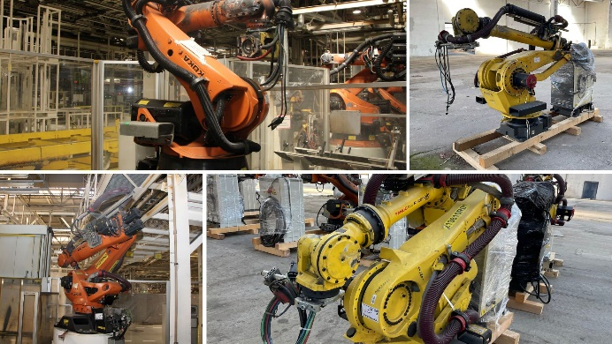 | Afbeelding 1  Er kan op Surplex.com worden geboden op de hoogwaardige machines van een Tsjechische autofabrikant.  (© Surplex.com)
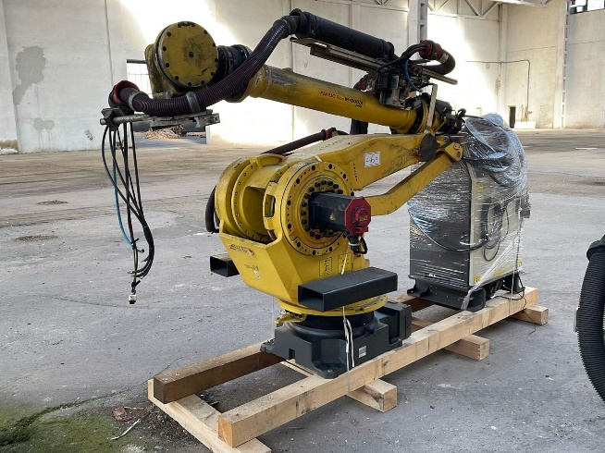 | Afbeelding 2  Geveild wordt onder andere een FANUC M-900iA_260L industriële robot.  (© Surplex.com)

